**ЗВІТ**

**до лабораторної роботи № 4_1**

**«Комбінаторний аналіз»**

**з дисципліни «ПДС»**

**студента групи КН-2428Б**

**Страшівськи Володимир**

**Мета роботи:** Поглибити і закріпити розуміння основних понять комбінаторного аналізу, формувати навички програмування алгоритмів генерування перестановок та сполучень, обчислення розв’язків рекурентних рівнянь.

**Завдання:**

Скласти програми із зазначеними вхідними даними та результатами.

1. Задано натуральне число *n*. Навести в лексикографічному порядку всі перестановки елементів множини {1, 2, ... , *n*}.

**Хід роботи**

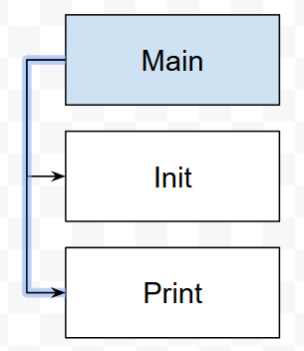

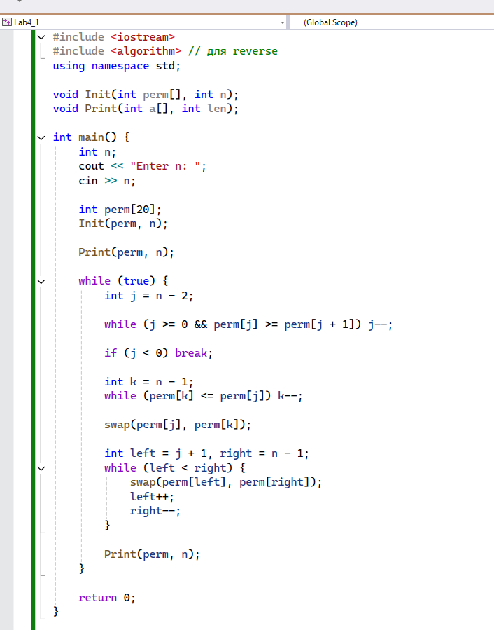

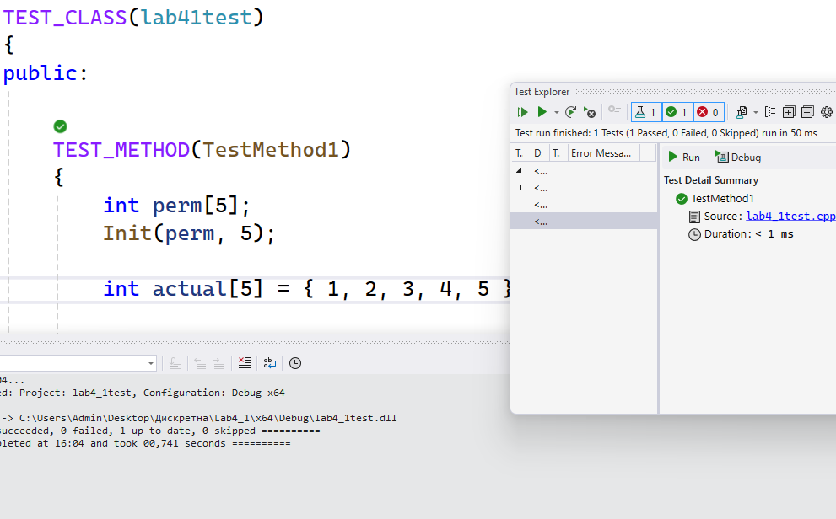

**Git: https://github.com/vova131241/PDS**

**Висновок:** Я Поглибив і закріпив розуміння основних понять комбінаторного аналізу, формувати навички програмування алгоритмів генерування перестановок та сполучень, обчислення розв’язків рекурентних рівнянь.